政府補助專頁 說明

一、架構

1.首頁 政府補助最高不只省5000

2.冷氣 精選特輯

3.冰箱 專頁

4.除濕機 專頁

二、內容

1.首頁

節能省電我們挺你 最高不只省$5000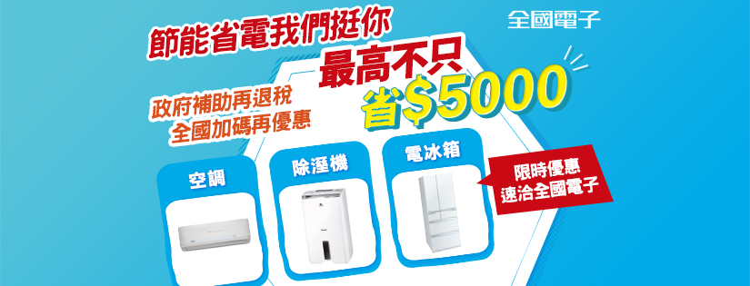

1-1.空調

大標：買空調政府補助再退稅最高省 $5000

■先省$3000：汰舊換新一二級能效空調 享政府節能補助最高3000元

(能源效率1、2級空調每kw補助1000元)(補助標準依各縣市政府公告為準)

■再省$2000：一二級能效空調 減徵貨物稅 最高2000元

■還可省$4000：原廠好禮 最高折$4000 DAIKIN金豪禮 2MX(K)系列享現折$4000

■全國電子加碼省更多：優惠詳情速看

■特惠推薦：2101074、2091221、2100830、2079823、2096473

1-2.冰箱

大標：買冰箱 政府補助再退稅最高省 $5000

■先省$3000：汰舊換新一二級能效冰箱 享政府節能補助最高3000元

(能源效率1、2級冰箱每公升補助10元)(補助標準依各縣市政府公告為準)

■再省$2000：一二級能效冰箱 減徵貨物稅 最高2000元

■全國電子加碼省更多：優惠詳情速看

■特惠推薦：2096422、2100379、2099588、2097233、2096061

1-3.除濕機

大標文案：買除濕機政府補助最高省1200元

額定除濕能力 補助明細表格

■特惠推薦：2100527、2099564、2096255

■更多推薦：各大品牌熱賣機型速看

2.空調

■刊頭大標：

買空調政府補助再退稅最高省 $5000

全國電子加碼再優惠

-空調滿萬送$1000元現金折價券

-限時加碼7+1年免費延長個固 (6/1-8/30)

-清淨機加購享優惠

-dyson吸塵器單品滿3000 現折300元

-免基本運費+免費標準安裝

■冷氣精選特輯



3.冰箱

■冰箱專頁

4.除濕機

■除濕機專頁